课程教材更换申请流程

课程教材更换申请流程主要包括课程负责人申请、专业/基层教学组织审批、学院教材管理工作小组审批、学院分管领导审批、学院党委意识形态审批、学校综合审批等六个环节。全部环节完成后，教材方可使用。教师如需更换课程教材，需在开课学期前的一个学期完成申请审批手续，以确保开课学期可以使用新教材。
一、课程负责人申请
课程教材更换申请由课程负责人在教学管理信息服务平台操作完成，具体如下：
教学管理信息服务平台网址是：zdbk.zju.edu.cn
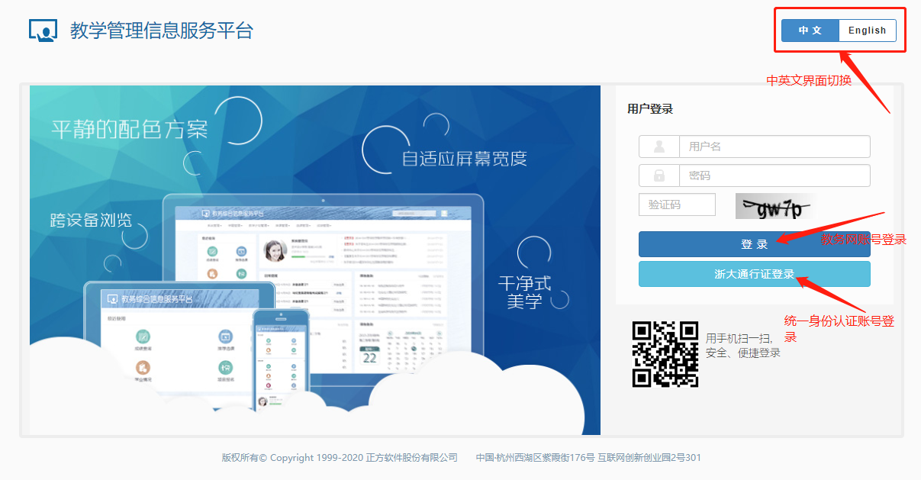
账号登录方式有2种（任选其一）：（1）教务网账号登录（用户名：教师工号，初始密码：与教务网一致，即六个零“000000”）；（2）统一身份认证账号登录，即浙大通行证登录。

- 登录后具体操作步骤参考如下：
（1）点击“教学申请”--“课程信息变更申请”。​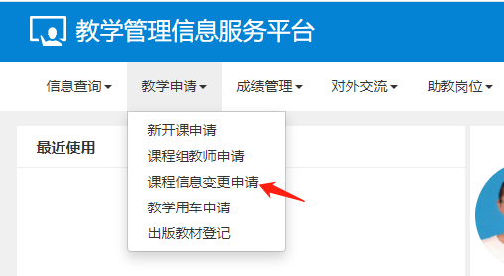
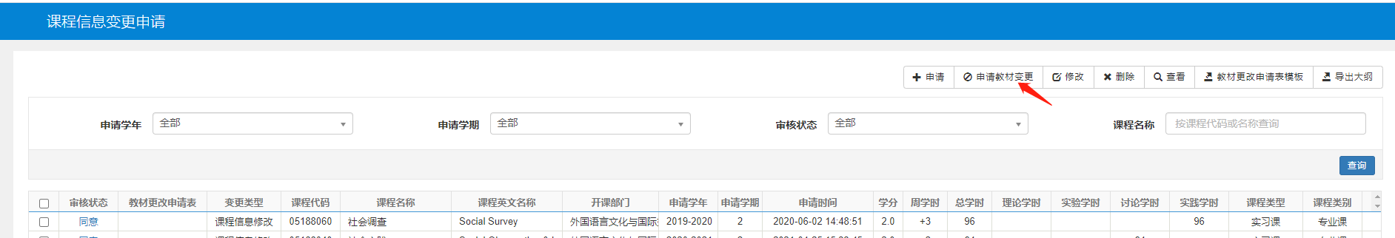
（2）点击右上角“申请教材变更”，进入申请界面，填写相关信息（版次、出版年月等各项信息需填写正确），全部填写完成后点击“确定”，完成教师个人申请环节。注意：同一课名的课程，存在不同课号，请务必选择正确的课号，以免造成申请错误。

（3）导出并打印《浙江大学本科课程教材更换申请表》，连同教师本人签署的《本科教学意识形态责任承诺书》、纸质版样书一并交专业（基层教学组织）负责人。
二、专业/基层教学组织审核
（1）专业/基层教学组织在收到教师提交的申请材料后，需在5个工作日内完成教材审核：安排3位专家（副高以上职称；校内、校外专家均可）对教材进行审核。
（2）填写《浙江大学本科课程教材更换申请表》“基层教学组织意见”一栏，三位专家在《教材核查表》上出具“审核通过”或“审核不通过”的意见，并共同签名。
（3）专业/基层教学组织在审核完成后将2份表格、1份教师本人承诺书、1册纸质版样书交至学院本科教学科（东五-307）。

